格林生态环境有限公司
2021年度秋季“猎鹰计划”校园招聘简章
招聘会宣讲时间与地点：
时间：2021年10月13日下午2:00
地点：黄山学院率水校区文渊楼1103教室

一、集团简介
新华控股集团总部位于中国合肥，是一家集教育、地产、产业基金、生态环保、资产运营等产业组团于一体的区域覆盖广泛、业态协同发展的现代化企业集团。
集团以诚信为基，用心进取，企业品牌影响力及服务价值日益彰显，旗下拥有中国东方教育集团、新华教育集团、华地集团、华地股份、格林生态和新华阳光集团等多个业界知名企业，产业布局覆盖全国30余个省市，拥有各类院校及子公司200余家，员工20000余人。
“品质引领发展 服务创造价值”。集团坚持品质立企，推进品牌强企，持续创新管理，提升服务价值，稳健发展，回馈社会，为建设成为一流现代化企业集团宏伟目标而努力奋斗。

二、公司简介
格林生态环境有限公司成立于2009年，注册资本为1亿元，是新华控股集团全资控股的产业之一。公司立足安徽、布局全国。以景观工程、生态环保、智慧管养、休闲文旅为业务主线，打造集研发、设计、施工、运营一体化服务平台。先后与10余家国企、央企建立合作关系，与全国TOP30强地产企业达成战略合作，业务范围覆盖全国58市，累计建设面积超8000万平方米，养护面积超500万平方米。

三、招聘岗位
招聘单位/部门 |  | 招聘岗位 | 专业要求  （相关专业即可） | 岗位描述 | 需求人数 | 工作  地点
公司总部 |  | 成本线：成本管培生 | 风景园林、园林、工程造价、工程管理等专业 | 完成投标项目工程量计算、组价、商务标编制，在建项目的目标成本、动态成本管理，竣工项目的结算等工作。 | 10人 | 合肥
 |  | 招采线：采购管培生 | 风景园林、园林、物流管理等专业 | 项目建设所需人工、材料、机械的发标与招标、苗木石材等采购工作。 | 10人 | 合肥
 |  | 职能线：管理管培生 | 财务管理、人力资源管理、行政管理等专业 | 人力资源、行政、财务、运营等职能管理工作。 | 10人 | 合肥
地产景观方向 | 工程管理中心 | 工程线：  园建管培生  绿化管培生 | 风景园林、园林、园艺、工程管理等专业 | 园建：1、协助完成施工项目的前期测算、图纸会审、测量放线、人材机调配、施工管理、竣工验收等全过程工作。  - 园建施工主要职责：负责项目现场铺装、雨污水、管网、结构工程施工。  - 绿化：1、协助完成施工项目的前期测算、图纸会审、测量放线、人材机调配、施工管理、竣工验收等全过程工作。  2、绿化施工主要职责：负责园林堆坡造景，土方塑造，植物搭配，植物栽植修剪养护等工作。 | 6人 | 合肥
地产景观方向 | 全国  区域  公司 | 管理线：总经理助理 | 工商管理、法律、园林等专业 | 事业部总经理/区域总助理 | 20人 | 全国  区域
地产景观方向 | 全国  区域  公司 | 市场线：市场管培生 | 市场营销专业等 | 市场行情调研、统计梳理豫信息反馈；  拜访与维护甲方客户，邀请来司考察；  客户开发、洽谈工作、投标签单，完成业务指标。 | 20人 | 全国  区域
地产景观方向 | 全国  区域  公司 | 工程线：园建管培生  绿化管培生 | 风景园林、园林、园艺、工程管理等专业 | 同上 | 20人 | 全国  区域
地产景观方向 | 全国  区域  公司 | 成本线：成本管培生 | 风景园林、园林、工程造价、工程管理等专业 | 同上 | 20人 | 全国  区域
地产景观方向 | 全国  区域  公司 | 资料线：资料管培生 | 风景园林、园林、工程造价、工程管理等专业 | 完成在建项目资料的编制、收集、整理、报验、归档等工作。 | 20人 | 全国  区域
地产景观方向 | 全国  区域  公司 | 招采线：采购管培生 | 风景园林、园林、物流管理等专业 | 同上 | 20人 | 全国  区域
地产景观方向 | 全国  区域  公司 | 职能线：管理培训生  （人力、行政） | 人力资源管理、行政管理等专业 | 同上 | 20人 | 全国  区域
市政景观方向 |  | 市场线：市场管培生 | 市场营销专业等 | 同上 | 5人 | 全国  区域
 |  | 工程线：工程管培生 | 风景园林、园林、园艺、工程管理等专业 | 同上 | 5人 | 全国  区域
智慧管养方向 |  | 市场线：市场管培生 | 市场营销专业等 | 品质提升改造项目前期市场开拓工作。 | 10人 | 全国  区域
 |  | 工程线：养护管培生、苗圃管培生 | 风景园林、园林、园艺、工程管理等专业 | 养护：施工现场苗木养护管理，苗木养护修剪，病虫害防治等。 苗圃：苗圃技术员，苗木、花镜植物培育及种植养护等。 | 10人 | 全国  区域
 |  | 职能线：管理培训生  （人力、行政） | 人力资源管理、行政管理等专业 | 管养事业部资料档案及人力行政工作。 | 10人 | 全国  区域
生态环保方向 |  | 市场线：市场管培生 | 市场营销专业等 | 完成环保固废、水处理等项目商务开拓及资料整理工作。 | 5人 | 全国  区域
 |  | 技术线：  固废工艺管培生  水处理工艺管培生 | 环境工程、环境科学、  环境保护等专业 | 协助对现有固废及水处理业务予以技术支持和对接，协助投标部门及工程造价师做预算等。 | 5人 | 全国  区域
设计院  方向 |  | 设计管培生 | 景观学、园林、环境艺术等相关专业 | 开展设计院设计绘图及资料整理等工作。 | 5人 | 合肥

备注：以上全国区域主要分布在安徽区域、江浙沪区域、京津冀区域、山东区域、河南区域、湖北区域、赣湘区域、四川区域、广东区域。

四、培养方案
公司基于集团规划与人才发展需要，于2020年正式启动“雏鹰计划”人才储备战略，着重于“人才引进”与“人才培养”，旨在培养出有发展潜力与“新华”风格的优秀毕业生；
为保障“雏鹰计划”顺利落实，公司广纳各高校优秀毕业生，由公司核心技术骨干成员带队，“导师带教”一带一制专项培养，设置完善的组织架构与晋升体系，计划3-5年将“雏鹰计划”成员培养成能胜任岗位需求的中层管理者与技术骨干；

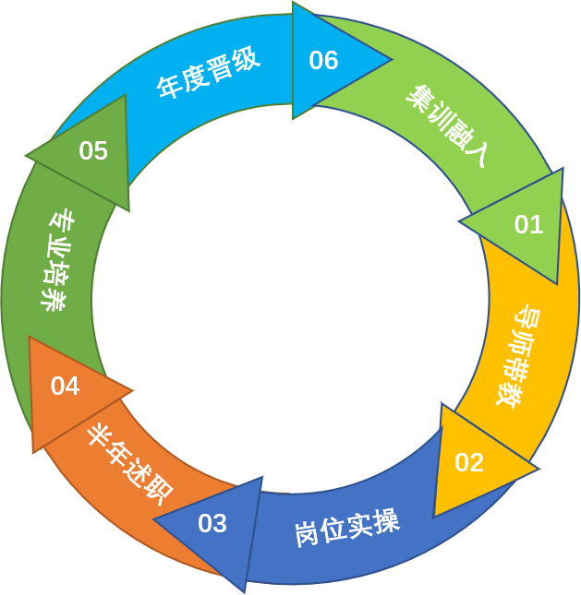
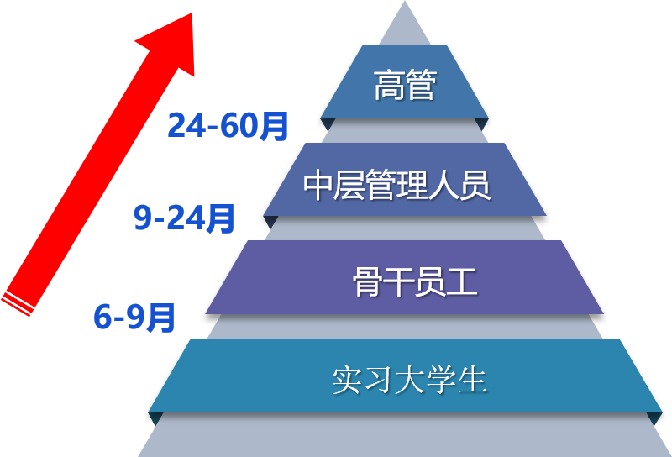

人才培养体系 员工成长通道

六、福利待遇
本科毕业生：综合年收入8-10万/年
研究生毕业生：综合年收入9-12万/年
以上岗位一经录用，公司提供福利包括：依法缴纳五险一金（养老保险、医疗保险、工伤保险、失业保险、生育保险、住房公积金）、节日福利、午餐补贴、高温补贴、话费补贴、交通补贴、住房补贴等。

七、招聘流程
校园宣讲
简历投递
初试环节
复试环节
录用通知
签订协议

八、联系方式：
公司官网：http://www.chinagljg.com/
联系人：周经理 18055187697（微信同号）
付先生 18815597807（微信同号） 0551-65637192
简历投递邮箱：hr@chinaxhg.com
公司地址：安徽省合肥市高新区天柱路与黄山路交口北格林生态办公楼三楼



一键投递直达车

格林生态诚邀行业“英才”加盟共创未来

